МИНИСТЕРСТВО СОЦИАЛЬНОГО РАЗВИТИЯ МОСКОВСКОЙ ОБЛАСТИ
ГОСУДАРСТВЕННОЕ БЮДЖЕТНОЕ УЧРЕЖДЕНИЕ СОЦИАЛЬНОГО ОБСЛУЖИВАНИЯ МОСКОВСКОЙ ОБЛАСТИ
«КОМПЛЕКСНЫЙ ЦЕНТР СОЦИАЛЬНОГО ОБСЛУЖИВАНИЯ И РЕАБИЛИТАЦИИ «ВОСКРЕСЕНСКИЙ»

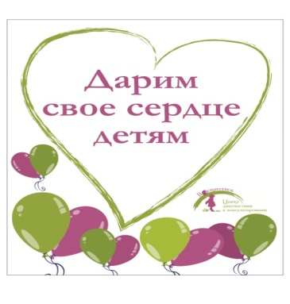

СОЦИАЛЬНЫЙ ПРОЕКТ
«Дарим свое сердце детям»
Системный подход в реабилитации и социальной адаптации детей с ограниченными возможностями здоровья

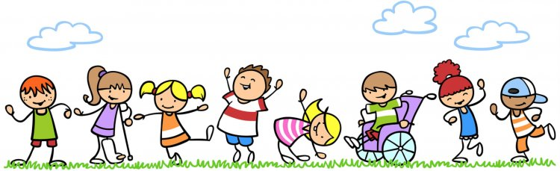

ПАСПОРТ ПРОЕКТА
Наименование проекта | Социальный проект «Мы вместе»  Системный подход в реабилитации и социальной адаптации детей с ограниченными возможностями здоровья
Автор проекта | ГБУ СО МО «Комплексный центр социального обслуживания и реабилитации «Воскресенский»»
Исполнители проекта | Отделение реабилитации несовершеннолетних с ограниченными умственными и физическими возможностями.
Цели и задачи | Цель: проведение комплекса мероприятий, направленных на реабилитацию и социальную адаптацию детей с ограниченными возможностями здоровья.  Задачи:  1Социальная, социально-педагогическая, социально-психологическая, физкультурно-оздоровительная адаптация детей-инвалидов, детей с ограниченными возможностями здоровья и их родителей, реализация творческих планов с помощью современных информационных технологий.  2. Социальная реабилитация детей-инвалидов, детей с ограниченными возможностями здоровья через организацию досуговой и культурно-познавательной деятельности.  3. Развитие умений и навыков детей-инвалидов, детей с ограниченными возможностями здоровья через занятия по программе «Нетрадиционные пути к творчеству».  4. Организация праздников, конкурсов, выставок для участников проекта.  5. Обеспечение доступности занятий со всеми специалистами сопровождающими проект.
Сроки реализации проекта | сентябрь 2023- по настоящее время

АКТУАЛЬНОСТЬ ПРОЕКТА

Дети с ограниченными возможностями здоровья (ОВЗ), в особенности дети-инвалиды, - наиболее уязвимая часть населения, нуждающаяся в особой социальной поддержке государства.
Один из важнейших принципов коррекционной деятельности – практическая опора на взаимосвязь четырёх линий развития: социальной, двигательной, познавательной и речевой. Именно комплексный характер коррекционно-развивающей работы на основе системного подхода позволяет успешно команде специалистов отделения организовывать и реализовывать ряд мероприятий для детей с ОВЗ и детей-инвалидов различных нозологий и возрастов.

В связи с этим, проект системной реабилитации и социальной адаптации детей с ограниченными возможностями здоровья имеет высокую социальную значимость, его реализация будет способствовать:

- повышению эффективности реабилитационных мероприятий;

- укреплению физического и эмоционального состояния детей с ограниченными возможностями здоровья;

- созданию условия для интеграции детей с ограниченными возможностями здоровья в общество;

-формированию толерантного отношения к особым детям со стороны общества.

Цель проекта: проведение системного комплекса мероприятий, направленных на реабилитацию и социальную адаптацию детей с ограниченными возможностями здоровья.

Задачи проекта:
Данная цель достигается путем решения следующих основных задач:
1.Социальная, социально-педагогическая, социально-психологическая, физкультурно-оздоровительная адаптация детей-инвалидов, детей с ограниченными возможностями здоровья и их родителей, реализация творческих планов с помощью современных информационных технологий.
2. Социальная реабилитация детей-инвалидов, детей с ограниченными возможностями здоровья через организацию досуговой и культурно-познавательной деятельности.
3. Развитие умений и навыков детей-инвалидов, детей с ограниченными возможностями здоровья через занятия по программе «Нетрадиционные пути к творчеству».
4. Организация праздников, конкурсов, выставок для участников проекта.
5. Обеспечение доступности занятий со всеми специалистами сопровождающими проект.
В рамках проекта в отделении проводится планомерная системная работа с детьми с ОВЗ в т.ч. с инвалидами и их семьями: индивидуальные и групповые занятия; мастер-классы, тренинги, досуговая деятельность, консультативная работа, включая дистанционную форму общения;
Адресаты проекта: проект рассчитан на участие 30 детей (16 чел. в день) с ОВЗ в т.ч. инвалидов и их родителей.
- Срок реализации проекта: сентябрь 2022 - по настоящее время.
Кадровое обеспечение: психолог, логопед, учитель- дефектолог, специалисты по реабилитационной работе, инструктор ЛФК, специалист по работе с семьей.

Этапы реализации проекта:
I. Предварительный этап
1. Согласование концепции реализации проекта с лицами, организациями, реализующими мероприятия проекта, составление календарно тематического планирования проекта, подготовка и утверждение всей необходимой документации.
2.Встреча с родителями детей, для которых проводится проект, презентация мероприятий проекта, обсуждение всех текущих вопросов.
II. Основной этап
По результатам диагностики составляется реабилитационный паспорт сопровождения (приложение 1)
Социально-бытовая реабилитация
- формирование навыков социально-бытовой ориентировки.
-обучение навыкам персональной сохранности в быту, безопасного самостоятельного пребывания дома.
Занятия проводит специалист по реабилитационной работе
Социально-педагогическая реабилитация
Проведение коррекционно-развивающих занятий:
- восстановление (формирование) коммуникативных навыков, устной и письменной речи
- формирование (восстановление) необходимых учебных навыков
- формирование (восстановление) навыков длительного удерживания внимания, целенаправленной продуктивной учебной деятельности.

- занятия по коррекции речевых нарушений, нарушений чтения и письма, в том числе с использованием компьютерных технологий
- обучение родителя/законного представителя навыкам для самостоятельных занятий в домашних условия
Занятия проводит логопед, дефектолог, специалист по реабилитационной работе
Социально-психологическая реабилитация
-коррекция и развитие высших психических функций, психоэмоциональной сферы
- решение проблем детско-родительских отношений
- развитие коммуникативных компетенций
Занятия проводит психолог
Социокультурная реабилитация
- развитие интеллектуально-познавательной сферы, посредством участия в интеллектуально-досуговых мероприятиях
- развитие духовно-нравственных ценностей
- формирование эстетического отношения к окружающему миру и интереса к искусству и культурной жизни общества
- расширение опыта активного культурно-досугового поведения
Занятия проводит специалист по реабилитационной работе.

Лечебная физическая культура (ЛФК)
- консультации и проведение коррекционно-развивающих и лечебно-восстановительных занятий.
Занятия проводит инструктор по ЛФК
В рамках проекта реализуются программы реабилитации

Коррекционная рабочая программа учителя-дефектолога для работы с детьми с расстройством аутистического спектра 3-7 лет | учитель-дефектолог
Адаптированная рабочая программа логопеда для детей с тяжелыми нарушениями речи (3-7 лет) | логопед
Коррекционная рабочая программа логопеда для работы с детьми с расстройствами аутистического спектра (3-7 лет) | логопед
Адаптированная рабочая программа логопеда по коррекции нарушений устной и письменной речи детей младшего школьного возраста (1-4 класс) | логопед
Программа развития познавательных процессов у дошкольников  «Интеллектуальный тренинг. Уровень 3» | психолог
Программа развития познавательных процессов у дошкольников  «Интеллектуальный тренинг. Уровень 2» | психолог
Программа коррекции познавательного развития у детей с синдромом Дауна | психолог
Коррекционно-развивающая программа для детей с расстройствами аутистического спектра «Мир вокруг меня» | психолог
Программа коррекции детско-родительских отношений «Гармония в семье» | психолог
Программа коррекции агрессивного поведения у младших школьников «Росток» | психолог
Коррекционно-развивающая программа для детей с задержкой речевого развития «Говоруша» | психолог
Программа реабилитации для детей с ДЦП «Зернышко» | психолог
Коррекционно-реабилитационной программы для детей с аутизмом и РАС | инструктор ЛФК
Коррекционно-реабилитационная программа «Красивая осанка — здоровая спина» | инструктор ЛФК
Реабилитационная индивидуально-ориентированная программа для детей дошкольного и младшего школьного возраста, имеющих нарушения в развитии эмоционально-волевой сферы | специалист по  реабилитационной  работе
Коррекционно-развивающая программа «Реабилитационная работа с детьми 5-7 лет, имеющими трудности в развитии высших психических функций» | специалист по  реабилитационной  работе
Индивидуально-ориентированная развивающая программа для детей дошкольного возраста по подготовке к школе | специалист по  реабилитационной  работе
Реабилитационная коррекционно-развивающая программа «Сопровождение детей с ЗРР, ЗПР в том числе с расстройствами аутистического спектра (3-7 лет)» | специалист по  реабилитационной  работе
Коррекционно-реабилитационная программа «Нетрадиционные пути к творчеству» | специалист по  реабилитационной  работе
Коррекционно-реабилитационная программа «Арт-терапия» | специалист по  реабилитационной  работе

Семейная реабилитация
Семья – один из мощных ресурсов для интеграции детей с ограниченными возможностями здоровья в общество.
Задачи семейной реабилитации: помочь семье справиться с трудной задачей воспитания ребенка с ограниченными возможностями здоровья, воздействовать на семью с тем, чтобы мобилизовать ее возможности для решения задач реабилитационного процесса.
Для оптимизации сотрудничества специалистов отделения реабилитации несовершеннолетних с ограниченными умственными и физическими возможностями здоровья и родителей используются следующие формы работ:
- родительские университеты (где родители получают теоретические знания);
- мастер-классы для родителей и с участием родителей, индивидуальное консультирование родителей специалистами отделения;
- работа в рамках родительского клуба (приложение 2)

В период с сентября 2022 по настоящее время в рамках проекта было проведено 5 заседаний, которое посетило 61 человек.
- «Мы вместе» (установочное родительское собрание);
- «Семья и ее роль в воспитании ребенка с ограниченными возможностями ребенка»;
- «Семейные выходные: проводим время вместе»;
- «Раннее развитие ребенка»;
- «Артикуляционная гимнастика»;
- «В мире равных возможностей».

С октября 2022 месяца родители участвуют в проекте «Мамино время», который рассчитан на поддержку семей, воспитывающих детей с ОВЗ и инвалидностью. Его идея заключается в том, что пока дети находятся на

реабилитации, родители параллельно занимаются творчеством и физическими нагрузками. Мероприятия отделения в рамках данного проекта:
- проходят индивидуальные консультации с психологом, по вопросам повышения социально-психологической компетентности родителей, вопросы расширения ресурсной сферы родителей, социальной успешности ребенка, формирования его личности, развития и совершенствования;
- тематические встречи, мастер-классы, коуч-сессии;
- мини-тренинги с использованием метафорических ассоциативных карт; телесной терапии
- обучающие курсы Красного Креста «Первая помощь» при поддержке Фонда Президентских грантов;
- посещают вместе с детьми интерактивные представления;
- сеансы в соляной пещере;
- регулярные занятия по направлению пилатес, которые способствуют улучшению физической формы, психологического состояния и благотворно влияют на состояние здоровья;
- мастер-классы по фейсфитнесу;
- мандолотерапия;
- пескотерапия.
Досуговые мероприятия проекта (тематические программы, мастер-классы) проводились в тесном сотрудничестве с ДК Хорлово, ДК Виноградово, ДК Косяково. Огромное им спасибо за помощь и поддержку.

III. Обобщающий этап.
Обобщающий этап заключал в себе подведение предварительных итогов проекта, анализ результатов.
Мониторинг результативности и эффективности мероприятий проекта:
- обработка результатов диагностики и динамических наблюдений, проведенных специалистами, принимавшими участие в реализации основного этапа проекта.
- обработка отзывов детей и родителей, участвовавших в проекте.

За период с сентября по май реабилитацию прошло 39 человек (из них 11 – отчислено), на данный момент ПСУ – 29 человек (из них 9 детей-инвалидов).
Показатель эффективности реабилитации составляет 93% и обусловлен расширением возможностей предоставления реабилитационных услуг за счет внедрения новых технологий и форм работы, а также тем, что ребенок за курс реабилитации получал курс комплексного системного интенсивного воздействия. Родители при этом получают знания по проведению различных реабилитационных методов (ЛФК, приемы Монтессори-педагогики, педагогического сопровождения «особого» ребенка), используя рекомендуемый специалистами Центра принцип непрерывности реабилитационного процесса.

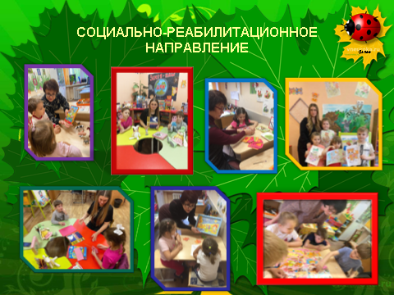
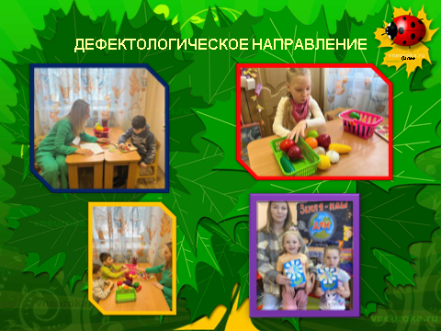
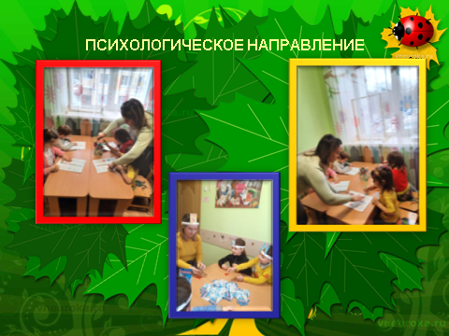

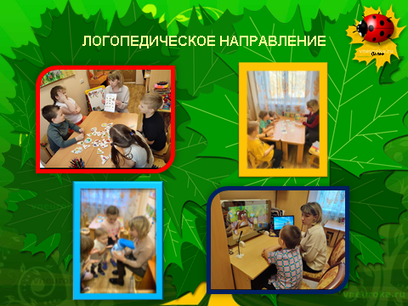

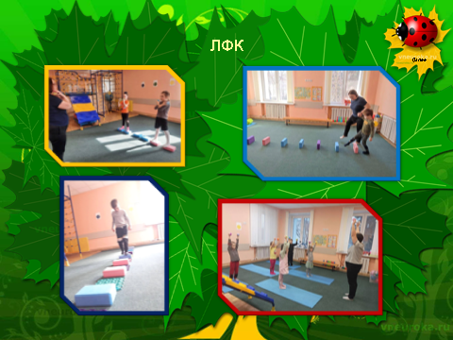

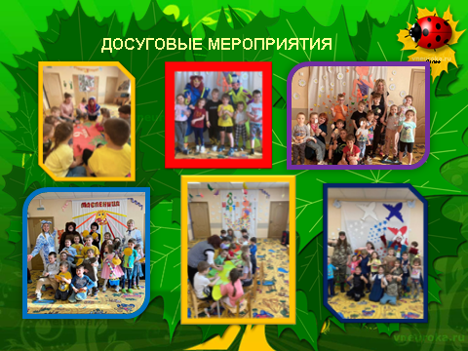

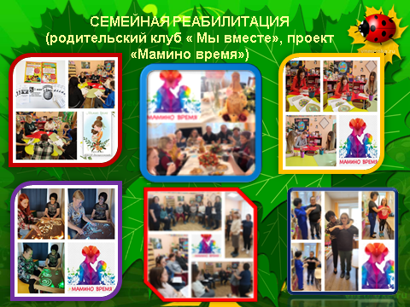

ЗАКЛЮЧЕНИЕ
Объединение дефектологической, логопедической, психологической, социальной и двигательной моделей в системной концепции реабилитации является особой методологической установкой, которая дает возможность получить максимально положительный эффект в улучшении качества жизни ребенка с ОВЗ и ребенка-инвалида.

